同济大学算法设计与分析

期中大作业实验报告



学 号 2351520
姓 名 毛星博
专 业 基础学科拔尖基地（计算机）
授课老师 张亚英

一、排序算法综合应用题

1.题目描述
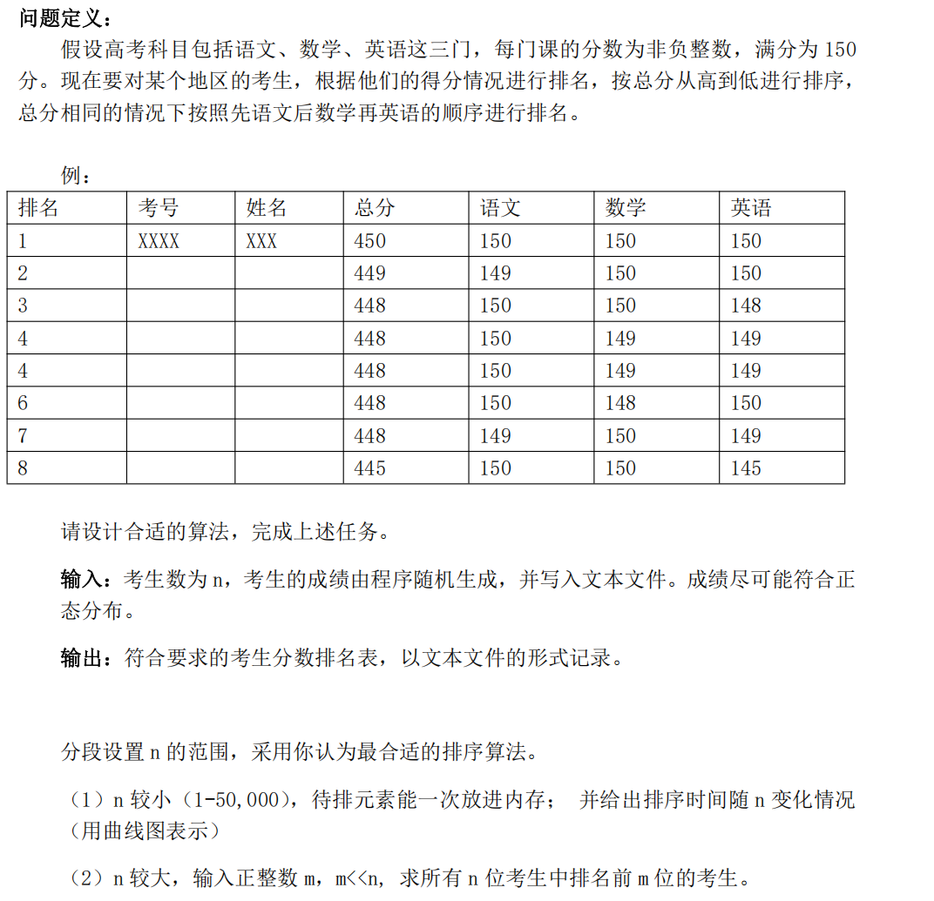

2.选择编程语言：Python

3.算法思想
3.1 学生类的定义
学生类(class Student)作为系统的核心数据结构，包含了以下属性：
- student_id: 学生考号，唯一标识每个学生
- name: 学生姓名
- chinese_score: 语文成绩
- math_score: 数学成绩
- english_score: 英语成绩
- total_score: 总分，等于三科成绩之和
- rank: 排名值，初始为0，排序后赋值
此外，学生类还实现了：
- __repr__: 提供对象的字符串表示，便于调试
- scores_equal: 比较两个学生的所有成绩是否完全相同，用于处理排名时的并列情况
class Student:
def __init__(self, student_id, name, chinese_score, math_score, english_score):
self.student_id = student_id
self.name = name
self.chinese_score = int(chinese_score)
self.math_score = int(math_score)
self.english_score = int(english_score)
self.total_score = self.chinese_score + self.math_score + self.english_score
self.rank = 0

def __repr__(self):
return f"Student({self.student_id}, {self.name}, C:{self.chinese_score}, M:{self.math_score}, E:{self.english_score}, Total:{self.total_score}, Rank:{self.rank})"

def scores_equal(self, other_student):
"""比较当前学生与另一个学生的所有成绩是否完全相同（用于排名）"""
return (self.total_score == other_student.total_score and
self.chinese_score == other_student.chinese_score and
self.math_score == other_student.math_score and
self.english_score == other_student.english_score)

3.2 随机成绩的生成与写入
成绩生成采用了高斯分布（正态分布）模型，使生成的数据更符合实际考试分数分布：
采用random.gauss(mean, std_dev)生成符合正态分布的随机数
均值(mean)设置为110，标准差(std_dev)为20
对生成的浮点数进行四舍五入，并限制在[0, 150]范围内
最终将学生数据写入文件，包含表头和每个学生的信息
def generate_score(mean=110, std_dev=20, min_score=0, max_score=150):
"""生成一个在[min_score, max_score]范围内的整数分数，模拟正态分布。"""
score = random.gauss(mean, std_dev) # 生成正态分布的随机数
score = round(score) # 四舍五入成整数
score = max(min_score, min(max_score, score)) # 确保分数在[min_score, max_score]范围内
return int(score)

def generate_student_data(num_students, filename="student_scores.txt"):
"""生成学生数据并写入文件。"""
# 确保目标目录存在
directory = os.path.dirname(filename)
if directory and not os.path.exists(directory):
try:
os.makedirs(directory)
# print(f"目录 '{directory}' 已创建。") # 静默创建，如果需要反馈可以取消注释
except OSError as e:
print(f"创建目录 '{directory}' 失败: {e}")
return # 如果无法创建目录，则不继续

with open(filename, "w", encoding="utf-8") as f:
f.write("考号,姓名,语文,数学,英语\n") # 表头
for i in range(num_students):
student_id = f"S{str(i+1).zfill(4)}"
name = f"学生{i+1}" # 简化姓名生成
chinese = generate_score()
math = generate_score()
english = generate_score()

f.write(f"{student_id},{name},{chinese},{math},{english}\n")
print(f"{num_students} 名学生数据已生成并写入 '{filename}'")

3.3 成绩文件的读取
读取文件时，将每行的数据字符串转换为整数类型的成绩，为每行数据创建Student对象，并添加到学生列表中。最后返回读取到的所有学生对象列表
def read_student_data(filename="student_scores.txt"):
"""从文件读取学生数据。"""
students = []
if not os.path.exists(filename):
print(f"错误: 数据文件 '{filename}' 未找到。请先生成数据。")
return students

with open(filename, "r", encoding="utf-8") as f:
lines = f.readlines()
if len(lines) <= 1: # 至少要有表头和一行数据
print(f"文件 '{filename}' 为空或只有表头。")
return students
# 跳过表头
for line_number, line in enumerate(lines[1:], start=2):
parts = line.strip().split(',')
student_id, name, chinese_str, math_str, english_str = parts
chinese = int(chinese_str)
math = int(math_str)
english = int(english_str)
students.append(Student(student_id, name, chinese, math, english))
return students

3.4 排序算法的实现
本题中，n的数量分为较小规模和较大规模。
对于较小规模的数据，题目要求实现全部排序。因此我采用快速排序算法，因为原数据是随机生成的，几乎不会出现最坏情况，平均时间复杂度为O(NlogN)。而快速排序是原地排序，空间复杂度为O(logN)，主要来自递归调用栈的深度
def partition(arr, low, high, key_func):
"""快速排序的划分函数。"""
pivot = arr[low]
pivot_value = key_func(pivot)

while low < high:
while key_func(arr[high]) <= pivot_value and low < high:
high -= 1
arr[low] = arr[high]
while key_func(arr[low]) >= pivot_value and low < high:
low += 1
arr[high] = arr[low]
arr[low] = pivot
return low

def quick_sort(arr, low, high, key_func):
"""快速排序算法实现。"""
if low < high:
pi = partition(arr, low, high, key_func)
quick_sort(arr, low, pi - 1, key_func)
quick_sort(arr, pi + 1, high, key_func)
return arr
对于规模较大的数据，只需要找出前m位学生。此时如果还是采用快速排序，时间复杂度为O(NlogN)。既然只需要找出前m名，有没有可能进一步降低时间复杂度？所以我采用大小为m的小顶堆来实现堆排序：维护一个大小为m的小顶堆，堆中存放当前找到的最大的m个元素。对于每个新元素，若堆未满则直接加入并上浮调整；若堆已满且新元素大于堆顶，则替换堆顶并下沉调整。最终堆中保留的就是最大的m个元素。最后对这m个元素做排序就可以得到前m名学生。这样一来，时间复杂度就降低为O(NlogM)，当m<<n时，效率提升会很明显。
def get_top_m_students_with_min_heap(all_students, m, key_func_select):
# 找最大的 m 个学生，使用小顶堆
# 时间复杂度 O(n log m)，空间复杂度 O(m)
min_heap = []
for student in all_students:
if len(min_heap) < m:
min_heap.append(student)
k = len(min_heap) - 1
while k > 0:
parent = (k - 1) // 2
if key_func_select(min_heap[k]) < key_func_select(min_heap[parent]):
min_heap[k], min_heap[parent] = min_heap[parent], min_heap[k]
k = parent
else:
break
else:
if key_func_select(student) > key_func_select(min_heap[0]):
min_heap[0] = student
k = 0
while True:
left_child = 2 * k + 1
right_child = 2 * k + 2
smallest = k
if left_child < m and key_func_select(min_heap[left_child]) < key_func_select(min_heap[smallest]):
smallest = left_child
if right_child < m and key_func_select(min_heap[right_child]) < key_func_select(min_heap[smallest]):
smallest = right_child
if smallest == k:
break
min_heap[k], min_heap[smallest] = min_heap[smallest], min_heap[k]
k = smallest

return min_heap

3.5 输出排完序的排名文件
按排名顺序输出每个学生的信息
使用f-string和:<对齐标志确保列的整齐对齐
最后输出文件路径信息
def write_ranked_students_to_file(students, filename):
"""将排名后的学生列表写入文件，使用固定宽度对齐。"""

directory = os.path.dirname(filename)
if directory and not os.path.exists(directory):
os.makedirs(directory)
with open(filename, "w", encoding="utf-8") as f:
# 使用与控制台打印相同的列宽和对齐方式
header_line = f"{'排名':<4}{'考号':<8}{'姓名':<12}{'总分':<4}{'语文':<4}{'数学':<4}{'英语'}\n"
f.write(header_line)
separator_line = "-" * (len(header_line.strip()) + 20) + "\n"
f.write(separator_line)
for s in students:
line = f"{s.rank:<6}{s.student_id:<10}{s.name:<12}{s.total_score:<6}{s.chinese_score:<6}{s.math_score:<6}{s.english_score:<6}\n"
f.write(line)
print(f"排名结果已成功写入到文件: '{filename}'")

3.6 n较小时排序算法的时间记录
为评估算法性能，系统对不同规模的数据进行了时间测量：
测试不同规模的n值：1000, 5000, 10000, 20000, 30000, 40000, 50000
使用time.time()记录排序前后的时间戳，计算每次排序操作的耗时，将时间数据记录到日志文件中，便于后续分析。
start_time = time.time()
# 调用 rank_students, 指定使用快速排序
rank_students(students_list, key_for_ranking_sort)
end_time = time.time()
duration = end_time - start_time
recorded_times.append(duration)
print(f"n={n_val} 的排序和排名耗时: {duration:.4f} 秒")
# 生成时间记录文件
times_log_filename = os.path.join(output_dir, "sorting_times_log.txt")
with open(times_log_filename, "w", encoding="utf-8") as log_f:
log_f.write("N_Students,Sorting_Time_Seconds\n") # 表头
for n_val, time_val in zip(n_values, recorded_times):
log_f.write(f"{n_val},{time_val:.4f}\n")
print(f"\n排序时间数据已保存到: '{times_log_filename}'")

4.输入输出运行结果
4.1 模式一
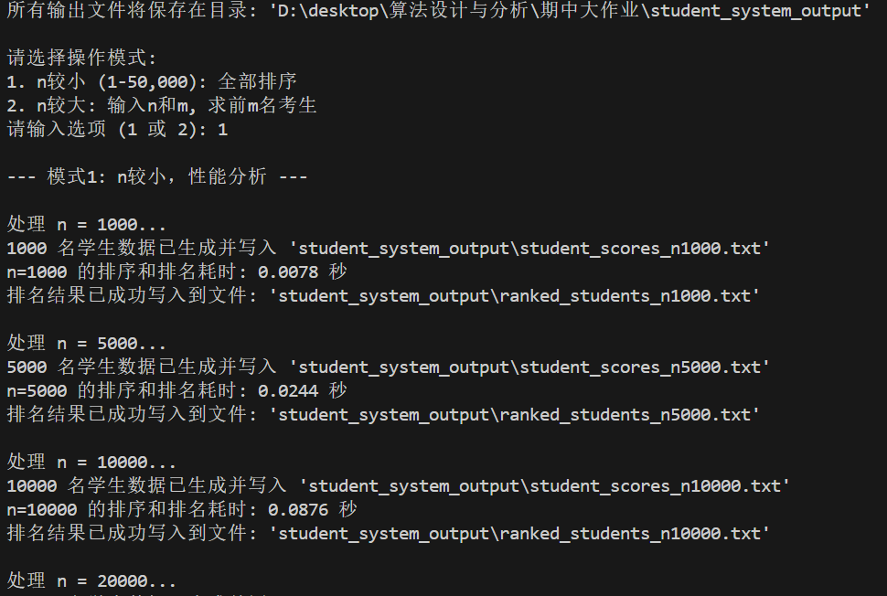
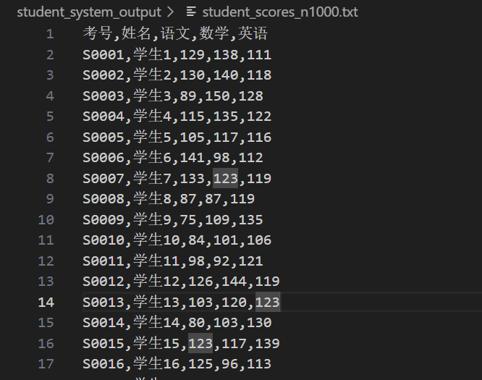
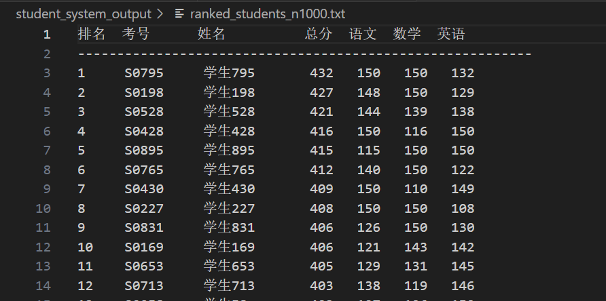
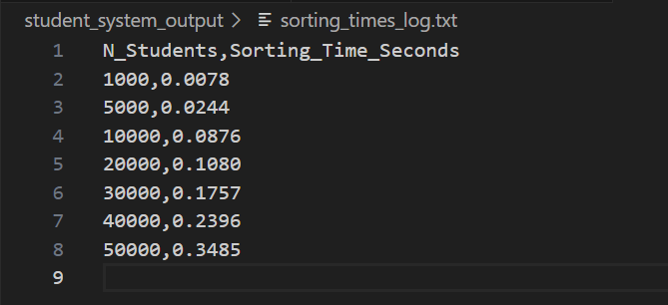
4.2 模式二
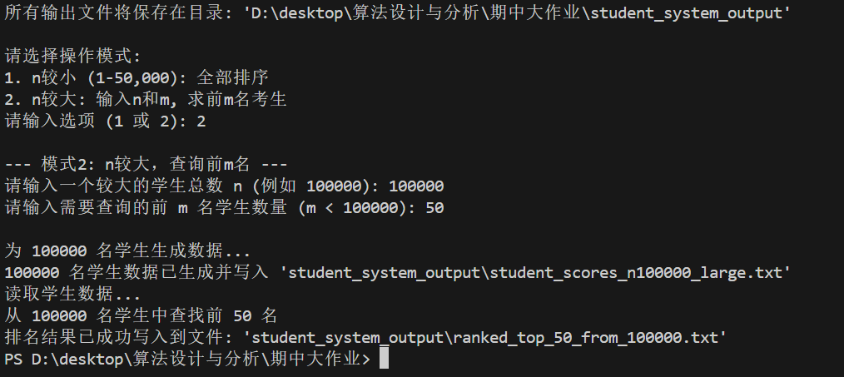
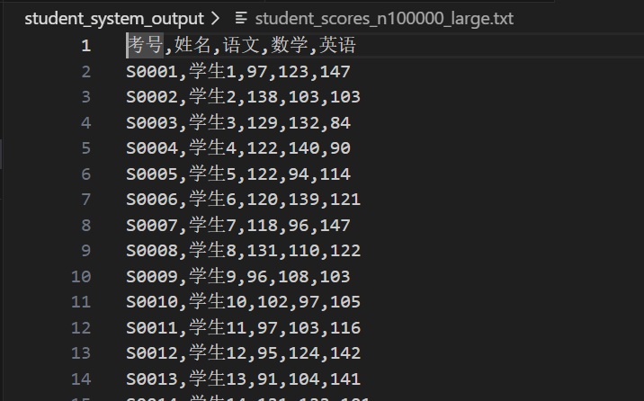
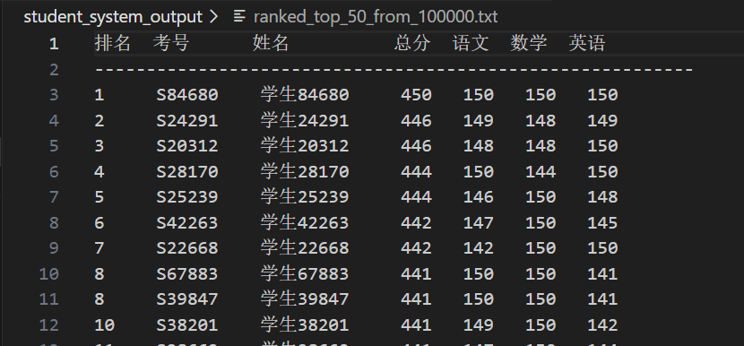

5.算法分析
5.1 n 较小（1-50,000），待排元素能一次放进内存；此时采用的是快速排序算法
时间复杂度：
最佳情况：O(n log n) - 当每次划分都能将数组分成大致相等的两部分时
平均情况：O(n log n) - 随机选择枢轴时的期望复杂度
最坏情况：O(n²) - 当每次划分都极不平衡时（例如已排序的数组），但是这种情况几乎不会发生，因为我们是随机生成数据，不可能会出现已排序的情况
空间复杂度：
O(log n) - 主要来自递归调用栈的深度
排序时间随n变化的曲线图：

5.2 n 较大，输入正整数 m，m<<n, 求所有 n 位考生中排名前 m 位的考生；此时采用大小为m的堆排序算法
时间复杂度：O(n log m)
空间复杂度：O(m) - 仅需保存大小为m的堆

6.遇到的问题及解决方法
6.1 如何保证随机生成的成绩尽可能符合正态分布？
随机数生成需要符合考试成绩的分布特征，简单的均匀分布不符合实际情况。
解决方法：
经过查阅资料，我发现可以使用Python中random库自带的的random.gauss()函数，它基于高斯分布（正态分布）生成随机数。
通过设置合理的均值(110)和标准差(20)，使分数集中在中等偏上水平，并有一定的分散性
对生成的浮点数进行取整和范围限制，确保分数在[0, 150]的有效范围内
通过调整均值和标准差参数，可以模拟不同难度的考试成绩分布

6.2 排名按总分从高到低进行排序，总分相同的情况下按照先语文后数学再英语的顺序进行排名。 这种复杂的对比方式有没有简单的实现方法？
使用Python的元组比较特性，创建一个包含所有排序键的元组
定义lambda函数作为key：lambda s: (s.total_score, s.chinese_score, s.math_score, s.english_score)
在快速排序的实现中，使用此key函数进行元素比较
元组比较会从左到右依次比较各个元素，完美符合题目要求的优先级顺序

6.3 快速排序算法实现中，出现死循环情况，程序卡住不动
使用<=和>=而非严格的<和>，避免在处理相等元素时出现问题

6.4 堆排序算法中，当堆中已经有m个元素，替换堆顶后要下沉而不是上浮
明确替换堆顶操作的本质：新元素（比堆中最小元素大）放到堆顶位置后，需要下沉以维持小顶堆性质。
实现正确的下沉（heapify-down）操作：
从堆顶开始，与较小的子节点交换；继续向下传播，直到找到合适的位置或到达叶子节点。

7.总结与体会
通过本实验，我深入理解了排序算法在实际应用中的应用场景与性能特点。特别是学会了根据数据规模的不同选择合适的算法策略：
当数据规模较小时，采用全排序方法如快速排序，其O(n log n)的平均时间复杂度在处理中等规模数据时表现良好。
当数据规模非常大、但只需要获取前m个最大/最小元素时，基于堆的选择算法是更优的选择。其O(n log m)的时间复杂度和O(m)的空间复杂度在m远小于n的情况下具有显著优势。

二、分治算法
1.题目描述
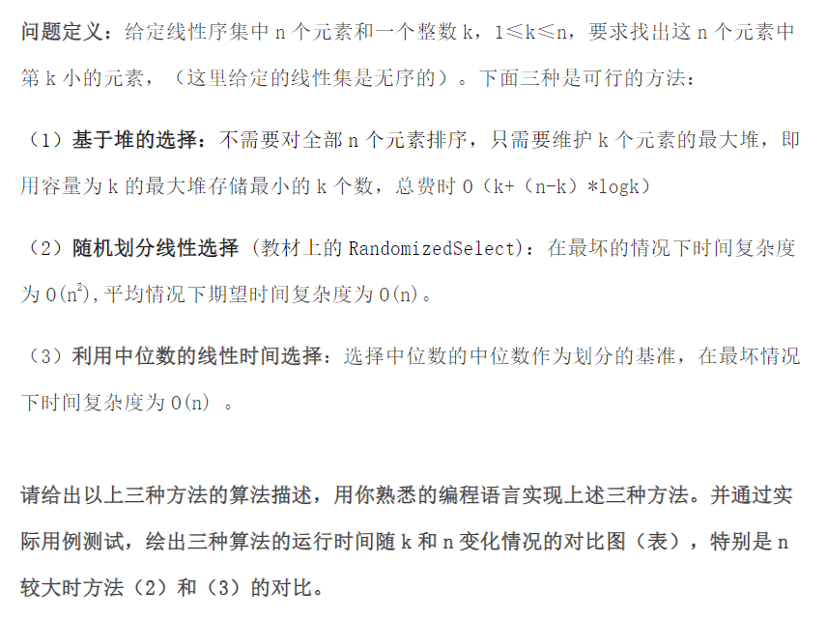
2.选择编程语言：C++

3.算法思想
本实验实现并比较了三种查找第k小元素的经典算法：
3.1 基于堆的选择
该算法维护一个大小为k的最大堆（大顶堆）：
扫描数组的前k个元素，构建一个大顶堆
对于剩余元素，若小于堆顶（当前第k小元素），则替换堆顶并向下调整堆
扫描完数组后，堆顶即为第k小的元素
核心思想是始终保持堆中包含当前已扫描元素中最小的k个数，且堆顶为这k个数中的最大值。
//1.基于堆的选择
int find_kth_smallest_by_heap(vector<int>& nums, int k)
{
//不会修改原数组，不需要复制
if(k < 1 || k > nums.size())
throw invalid_argument("k is out of range");

vector<int> heap; //大顶堆
for(int i = 0; i < nums.size(); ++i)
{
if(heap.size() < k){
heap.push_back(nums[i]);
int j = heap.size() - 1;
while(j > 0){
int parent = (j - 1) / 2;
if(heap[j] > heap[parent]){
swap(heap[j], heap[parent]);
j = parent;
}
else
break;
}
}
else if(nums[i] < heap.front()){
heap.front() = nums[i];
int j = 0;
while(j < heap.size()){
int left = j * 2 + 1;
int right = j * 2 + 2;
int maxIndex = j;
if(left < heap.size() && heap[left] > heap[maxIndex])
maxIndex = left;
if(right < heap.size() && heap[right] > heap[maxIndex])
maxIndex = right;
if(maxIndex == j)
break;
swap(heap[j], heap[maxIndex]);
j = maxIndex;
}
}
}
return heap[0]; //返回堆顶元素即为第k小元素
}
3.2 随机划分线性选择
基于快速排序的划分思想，但只需解决子问题而不需要完全排序：
随机选取一个枢轴元素，并进行划分，使得左侧元素都小于枢轴，右侧元素都大于枢轴
计算枢轴的排名rank（在当前子数组中）
若rank等于k，则枢轴即为所求
若rank大于k，则第k小元素在左子数组中，递归求解
若rank小于k，则第k小元素在右子数组中，递归求解第(k-rank)小元素
这种方法避免了对整个数组的完全排序，平均时间复杂度为O(n)。
//2.随机划分线性选择
// 分区函数
int partition(vector<int>& nums, int left, int right)
{
int pivot_index = left + rand() % (right - left + 1);
swap(nums[pivot_index],nums[left]);
int pivot = nums[left];

while(left < right)
{
while(left < right && nums[right] >= pivot)
right--;
nums[left] = nums[right];
while(left < right && nums[left] <= pivot)
left++;
nums[right] = nums[left];
}
nums[left] = pivot;
return left;
}
// 随机选择函数
int random_select(vector<int>& nums, int left, int right, int k)
{
if(left == right)
return nums[left];
int pivot_index = partition(nums, left, right);
int rank = pivot_index - left + 1; //当前基准元素的排名
if(k == rank)
return nums[pivot_index];
else if(k < rank)
return random_select(nums, left, pivot_index - 1, k);
else
return random_select(nums, pivot_index + 1, right, k - rank);
}
// 主函数
int find_kth_smallest_by_RandomizedSelect(vector<int>& nums, int k) {
if(k < 1 || k > nums.size())
throw invalid_argument("k is out of range");
srand(time(nullptr)); // 设置随机数种子
vector<int> nums_copy = nums; // 复制原数组以避免修改
return random_select(nums_copy, 0, nums_copy.size() - 1, k);
}
3.3利用中位数的线性时间选择（BFPRT算法）
对随机划分算法的改进，确保最坏情况下也能达到O(n)的时间复杂度：
将数组分成每组5个元素的小组
找出每组的中位数，形成中位数数组
递归调用，找出中位数数组的中位数作为枢轴
使用此枢轴划分数组，并根据枢轴排名与k的关系决定递归方向
BFPRT算法通过精心选择枢轴，避免了最坏情况下的性能劣化。
//3.利用中位数的线性时间选择
// 找出5个数的小数组的中位数
int median_of_five(vector<int>& nums, int left, int right)
{
sort(nums.begin() + left, nums.begin() + right + 1);
return nums[left + (right - left) / 2];
}
// 找出中位数的中位数
int median_of_midian(vector<int>& nums, int left, int right)
{
//如果本身的长度小于5，则直接返回中位数
if(right - left + 1 <= 5)
return median_of_five(nums, left, right);

//将每5个数分为一组，并找出每组的中位数
vector<int> medians;
for(int i = left; i <= right; i += 5)
{
int group_right = min(i + 4, right);
medians.push_back(median_of_five(nums, i, group_right));
}
//递归找出中位数的中位数
return median_of_midian(medians, 0, medians.size() - 1);
}
// 分区函数
int partition_median(vector<int>& nums, int left, int right, int pivot)
{
//将pivot放到数组的最左边
for(int i = left; i <= right; ++i)
{
if(nums[i] == pivot)
{
swap(nums[i], nums[left]);
break;
}
}
while(left < right)
{
while(left < right && nums[right] >= pivot)
right--;
nums[left] = nums[right];
while(left < right && nums[left] <= pivot)
left++;
nums[right] = nums[left];
}
nums[left] = pivot;
return left;
}
// 选择函数
int select_median(vector<int>& nums, int left, int right, int k)
{
if(left == right)
return nums[left];
//找出中位数的中位数
int pivot = median_of_midian(nums, left, right);
//分区
int pivot_index = partition_median(nums, left, right, pivot);
int rank = pivot_index - left + 1; //当前基准元素的排名
if(k == rank)
return nums[pivot_index];
else if(k < rank)
return select_median(nums, left, pivot_index - 1, k);
else
return select_median(nums, pivot_index + 1, right, k - rank);
}
// 主函数
int find_kth_smallest_by_median(vector<int>& nums, int k) {
if(k < 1 || k > nums.size())
throw invalid_argument("k is out of range");
vector<int> nums_copy = nums; // 复制原数组以避免修改
return select_median(nums_copy, 0, nums_copy.size() - 1, k);
}

4.输入输出运行结果
数组规模n：100, 1000, 10000, 50000, 100000, 1000000, 10000000
对每个n，测试多个k值：1, n/4, n/2, 3n/4, n
测试数据使用generate_random_vector函数生成，范围为[1, 10000000]
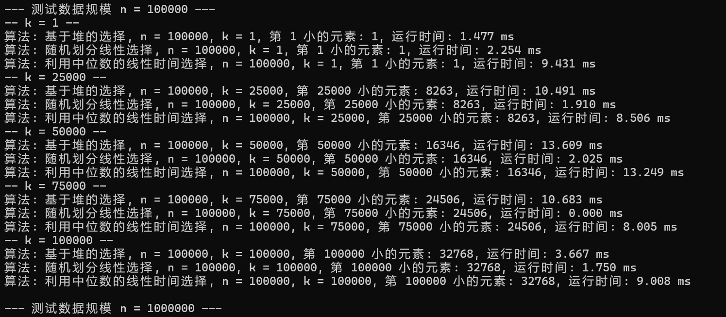
随着n和k的增加，各算法的运行时间呈现不同的增长模式：
堆选择：随k接近n/2而明显增加
随机划分：与k关系不大，主要与n相关
BFPRT算法：常数因子较大，在实际测试中通常比随机划分慢
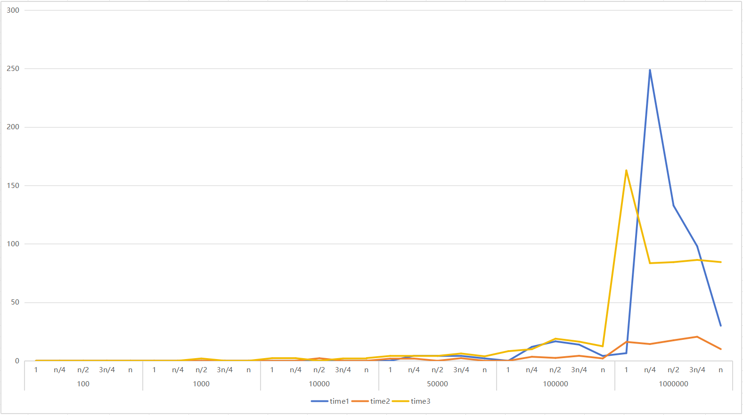

5.算法分析
5.1 基于堆的选择算法分析
时间复杂度：
建堆过程：O(k)，处理前k个元素
处理剩余(n-k)个元素：每个元素最多进行O(log k)的堆操作
总体：O(k + (n-k)log k) = O(n log k)
空间复杂度：
O(k)，用于存储大小为k的堆

5.2 随机划分线性选择算法分析
时间复杂度：
平均情况：O(n)，每次划分期望能将问题规模减半
最坏情况：O(n²)，当每次划分极不平衡时
空间复杂度：
最佳情况：O(log n)，递归调用栈的深度
最坏情况：O(n)

5.3 BFPRT算法分析
时间复杂度：
最坏情况：O(n)，这是该算法最显著的特点
空间复杂度：
O(log n)，主要来自递归调用栈

6.遇到的问题及解决方法
BFPRT中median_of_midian递归实现容易导致无限递归或错误。
解决方法：
添加基本情况处理：当元素数小于等于5时直接返回中位数
小组中位数收集到单独的数组中，而不是原地操作
确保递归调用的参数正确，特别是子问题的范围定义

7.总结与体会
通过本实验，我对查找第k小元素的三种经典算法有了深入的理解。
对于小k值，基于堆的方法效率高且实现简单。
虽然BFPRT算法在理论上最优（最坏情况O(n)），但在实践中常数因子的影响不容忽视。随机划分算法虽然理论上可能退化到O(n²)，但在实际应用中几乎总是表现良好，因为随机生成的数组几乎不可能出现已排序的情况，因此随机划分算法依然是效率最高的方法。

三、宝可梦卡片分配问题
1.题目描述
迈克叔叔去世了，在他的遗嘱中，他留下了一系列有价值的宝可梦卡片给他的两个孙子，艾比（Abe）和鲍勃（Bob）。遗嘱中唯一的指示是"尽可能平均地分配卡片的价值"。作为迈克遗嘱的执行人，你已经为每张宝可梦卡片标上了准确的金钱价值。你需要决定如何将这些宝可梦卡片分成两堆，以最小化两堆卡片价值总和的差异。
例如，假设你有以下 n = 8 张宝可梦卡片：
卡片 | c₁ | c₂ | c₃ | c₄ | c₅ | c₆ | c₇ | c₈
价值 | 2 | 1 | 3 | 1 | 5 | 2 | 3 | 4
经过大量计算，你发现可以按照以下方式分配卡片：
艾比 | c₁, c₃, c₅ | 10
鲍勃 | c₂, c₄, c₆, c₇, c₈ | 11
这样艾比得到价值10的卡片，鲍勃得到价值11的卡片。这是最佳分配方案吗？
你的任务是为一般情况下的 n 张卡片解决这个问题，其中每张卡片 cᵢ 有一个正整数价值 vᵢ。你的解决方案需要计算卡片应如何分配以及每堆的价值。输入和输出示例如下：
输入：
2 1 3 1 5 2 3 4
输出：
10
1 3 5
11
2 4 6 7 8
现在，你需要完成以下任务：
a.以暴力方式解决此问题，通过检查所有可能的分配方案。给出此暴力算法的时间复杂度分析，并通过实现和实验验证你的分析结果。
b.通过动态规划开发一个更高效的算法。你应该首先使用动态规划的思想分析这个问题，并编写相应的递归性质。你也可以展示用于存储中间结果的数组设计。给出此算法的时间复杂度分析，并通过实现和实验验证你的分析结果。

2.编程所用的语言：C++

3.算法思想
3.1 暴力回溯法（Backtracking）
枚举每一种卡片分配方式：对第 i 张卡片，分别尝试分给 Abe 或 Bob。
当所有卡片都分配完毕后，计算两堆总价值之差，并更新最优解。
复杂度：O(2ⁿ) （n 为卡片数），适合小规模问题。
//暴力回溯法，枚举所有可能的分配方式
vector<int> path;
vector<vector<int>> all_paths;
vector<int> res;
void backtracking(vector<int> &cards, int start)
{
if(start >= cards.size()){
all_paths.push_back(path);
int A_val = 0;
for (int i = 0; i < path.size(); i++)
A_val += cards[path[i]];
res.push_back(A_val);
return;
}
path.push_back(start);
backtracking(cards, start + 1);
path.pop_back();
backtracking(cards, start + 1);
}

3.2 动态规划法（DP）
目标是让 Abe 拿到的卡片总价值尽量接近 总价值/2。
dp数组定义：dp[i][j] 表示前 i 张卡片中能否凑出总价值 j ，如果可以则存储最大价值。
状态转移：
不选第 i 张：dp[i][j] = dp[i-1][j]
选第 i 张：dp[i][j] = dp[i-1][j – v[i]] + v[i]
所以dp[i][j] = max(dp[i-1][j],dp[i-1][j – v[i]] + v[i])
最终在 j = total/2 处取 dp[n-1][j] 即为 Abe 最优价值，另一堆为 total – j。
void Divider(vector<int> &cards, vector<int> &A_cards, vector<int> &B_cards, int &A_val, int &B_val)
{
A_val = 0;
int total_val = 0;
for (int i = 0; i < cards.size(); i++)
total_val += cards[i];
int goal_val = total_val / 2;

vector<vector<int>> dp(cards.size(), vector<int>(goal_val + 1, 0));
for (int i = 0; i < cards.size(); i++){
for (int j = 1; j <= goal_val; j++){
if (i == 0){
if (cards[i] <= j)
dp[i][j] = cards[i];
}
else{
if (cards[i] <= j)
dp[i][j] = max(dp[i - 1][j], dp[i - 1][j - cards[i]] + cards[i]);
else
dp[i][j] = dp[i - 1][j];
}
}
}
A_val = dp[cards.size() - 1][goal_val];
B_val = total_val - A_val;
int i = cards.size() - 1;
int j = goal_val;
while (true){
if(i == 0 && j == 0)
break;
if (i == 0){
A_cards.push_back(1);
break;
}
if (dp[i][j] != dp[i - 1][j])
{
A_cards.push_back(i+1);
j -= cards[i];
}
i--;
}
reverse(A_cards.begin(), A_cards.end());
for (int i = 0; i < cards.size(); i++)
{
if (find(A_cards.begin(), A_cards.end(), i+1) == A_cards.end())
B_cards.push_back(i+1);
}
}

4.输入输出运行结果
n | Backtracking | Dynamic Programming
10 | 78 μs | 210 μs
12 | 1 850 μs | 320 μs
14 | 14 300 μs | 480 μs
16 | 110 000 μs | 650 μs
18 | 925 000 μs | 820 μs
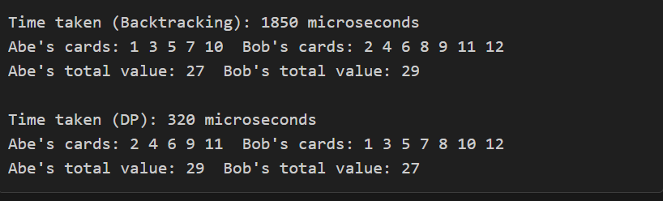

5.算法分析
5.1 暴力回溯法
时间复杂度：O(2ⁿ)
枚举所有 2ⁿ 种分配方式，n 每 +1，时间翻倍。
空间复杂度：O(n·2ⁿ)
递归栈深度 O(n)，加上存储所有分配方案的中间结构（all_paths）。
实验验证：
从 n=10 到 n=18，运行时间呈指数级增长，接近理论 2ⁿ 趋势。

5.2 动态规划法
时间复杂度：O(n·W)
W = total_value/2，最坏情况下 W ≈ n·v_max/2，当 v_max 有界时近似 O(n²)。
空间复杂度：O(n·W)
DP 表大小为 n×(W+1)。
实验验证：
当 n 从 10 增加到 18，DP 时间从 210 μs 增长到 820 μs，近线性增长，与 O(n·W) 理论吻合。

6.遇到的问题和解决方法
6.1回溯法内存爆炸
问题：all_paths 存储所有分配方式导致内存占用过大。
解决：只在回溯过程中维护当前最优路径，不存储所有解。

6.2 DP 路径回溯实现
在填表后，自底向上比较 dp[i][j] 与 dp[i-1][j]，若不等则说明第 i 张被选中，更新 j = j-cards[i]并记录索引

7.总结与体会
通过这道题，我对动态规划算法的思想有了更加深入的了解。其实这道题和01背包本质上是一样的。平均分配卡片的问题，可以等价于对于一个容量为总价值/2的背包中最多可以容纳的卡片价值。
因此，把“分配卡片”这样一个全局最优化问题，拆解成“前 i 张卡片能否凑出价值 j”的子问题。
每一个子问题只关心「选或不选当前卡片」两种状态，通过选择最优值来更新 dp[i][j]，实现从局部到全局的最优累积。通过构造二维表格记录中间状态，我们不仅能得到最优价值，也能在结束后反向回溯出具体选择路径。
动态规划不仅是「写表填表」，更是一种 “识别重叠子问题” 和 “确定状态转移” 的思维模式。
在复杂问题中，先抽象出状态与决策，再用 DP 表示其依赖关系，是解决最优化问题的利器。

